PERANCANGAN APLIKASI E-DISCUSSION ANTARA GURU DAN SISWA BERBASIS WEB PADA SMP N 13 SOLOK SELATAN DENGAN MENGGUNAKAN BAHASA PEMROGRAMAN PHP DAN DATABASE MySQL

Lita Gusriani1), Silfia Andini 2), Sofika Enggari3)
Sistem Informasi, UPI “YPTK”, Padang

Abstract
From the research that has been conducted at Junior High School 13 South Solok can be
concluded that the system used in the junior high school is less effective , due to the learning process can only be done on condition that the meeting between students and teachers in the classroom. If the meeting does not take place the learning process cannot be done. Therefore, the presence of E-Discussion system is expected to help the learning process of students effectively. After doing some research on Junior High School 13 South Solok this by collecting data through interviews and other methods. Then the analysis of data collected by the system design tools. After the designed output design.design input , design files and E-Discussion. The results of the analysis has been conducted on the Web site of the E-Discussion with the PHP programming language.

Kata Kunci: E-discussion, Bahasa Pemrograman PHP, Komunikasi, Database.

PENDAHULUAN

Berkembangnya ilmu pengetahuan dan teknologi dalam era informasi saat ini, dapat dilihat dampaknya secara nyata baik yang bersifat positif maupun yang negatif. (Jogiyanto, 2005) Dalam hal ini manusia sebagai pemegang peranan utama terhadap kemajuan teknologi berusaha untuk mencapai hasil yang terbaik dari kemajuan ilmu pengetahuan dan teknologi yang dimiliki. (Madiun, 2012) Saat ini konsep E-discussion sudah banyak diterima oleh masyarakat dunia. Terbukti dengan maraknya implementasi E- Discussion di lembaga pendidikan maupun industri. (Kadir, 2002)
Pendidikan memegang peranan

penting yang menyangkut kemajuan dan masa
depan bangsa, tanpa pendidikan yang baik mustahil suatu bangsa akan maju. Dan hampir seluruh negara di dunia ini menangani secara langsung masalah-masalah yang berhubungan dengan pendidikan.Sebagai lembaga pendidikan SMP N 13 Solok Selatan berperan dalam pengembangan ilmu pengetahuan. Konsekuensi dari itu maka SMP N 13 Solok Selatan harus mampu meningkatkan kwalitas dan mutu pendidikan.
Selama ini pembelajaran di SMP N 13

Solok Selatan masih bersifat konvensional,dengan kata lain bahwa proses belajar mengajar antara siswa dan guru hanya dapat dilakukan dengan syarat terjadinya pertemuan antara siswa dengan guru di dalam
kelas. Jika pertemuan antara guru dan siswa

24

tidak terjadi maka secata otomatis proses pembelajaran tidak dapat dilaksanakan.
Selain itu proses transfer ilmu pengetahuan hampir sepenuhnya dilakukan didalam kelas yang menyebabkan transfer ilmu pengetahuan bisa terlambat jika pertemuan tidak terjadi. Keadaan seperti ini sangat jelas dapat menghambat proses pembelajaran di SMP N 13 Solok Selatan yang dapat berkurangnya pemahaman siswa terhadap materi pelajaran.
E-Discussion adalah sistem pendidikan yang menggunakan aplikasi elektronik untuk mendukung pengembangan kegiatan belajar mengajar dengan media internet. (Munawar, 2005) Dengan E- Discussion memungkinkan terjadinya proses pendidikan tanpa melakukan tatap muka langsung dan dapat melakukan diskusi antara guru dan siswa dan juga pengembangan ilmu pengetahuan kepada siswa bisa dilakukan secara mudah. (Madcorns, 2009)
Teknologi komputerisasi diharapkan dapat membantu dalam proses belajar mengajar, sehingga menghasilkan informasi yang berguna dan berkualitas. (Pressman,
2012) Sistem Informasi berbasis website merupakan bagian dari teknologi tersebut yang dapat digunakan dengan cepat dan dapat diakses kapanpun dan dimanapun. Sistem informasi berbasis website ini kelihatannya sangat bagus untuk SMP N 13 Solok Selatan, dikarenakan sekolah tersebut mempunyai
murid yang sangat banyak dan juga kualitas sekolah yang sangat baik.
Tapi sebelum sistem diskusi berbasis websiteini penulis kembangkan maka penulis melihat kelemahan yang terdapat pada sekolah SMP N 13 Solok Selatan yaitu sebagai berikut : 1) proses belajar yang terlalu singkat bagi siswa sehingga sebagian tugas terbengkalai untuk dikerjakan dikarenakan siswa kurang mengerti tentang mata pelajaran yang disampaikan oleh guru, 2) semua mata pelajaran tidak bisa dijelaskan oleh guru karena waktu yang terbatas.
Setelah sistem diskusi berbasis website ini dibangun maka diharapkan bisa menutupi kelemahan diatas karena sistem yang baru ini sudah mempunyai kelebihan yaitu sebagai berikut : 1) mata pelajaran yang tidak dimengerti oleh siswa bisa ditanya melalui website yang telah tersedia melalui sistem diskusi ini, 2) siswa menjadi lebih kreatif, 3) disaat siswa merasa bingung waktu belajar di rumah maka siswa dapat bertanya kepada guru melalui website yang telah disediakan, 4) dengan waktu proses belajar mengajar yang terlalu singkat di sekolah maka guru mempersilahkan siswa siswinya untuk melakukan pertanyaan melalui website yang telah disediakan.

METODE PENELITIAN

Untuk mencapai keakuratan dan ketelitian data serta informasi dalam

penelitian ini maka pengumpulan data dilakukan dengan 3 cara:

Penelitan Lapangan (Field Research)

Dalam hal ini penulis melakukan penelitian langsung ke objek penelitian dengan mengumpulkan data primer dengan teknik pengumpulan data sebagai berikut :
1)Wawancara, melakukan wawancara langsung dengan guru di SMP N 13 Solok Selatan tentang objek penelitian, yaitu tentang bagaimana proses belajar yang di terapkan di SMP N 13 Solok Selatan, apa kekurangan dari sistem yang di pakai pada saat sekarang, dan juga apa maanfaat dari sistem yang sedang berjalan, 2) Observasi, di SMP N 13 Solok Selatan proses belajar mengajar masih dilakukan secara konvensional dengan kata lain bahwa proses belajar mengajar antara siswa dan guru hanya dapat dilakukan dengan syarat terjadinya pertemuan antara siswa dengan guru di dalam kelas. Jika pertemuan antara guru dan siswa tidak terjadi maka secata otomatis proses pembelajaran tidak dapat dilaksanakan.

Penelitian Kepustakaan (Library Research)

Pengumpulan data juga dilakukan dengan dengan membaca buku-buku literatur untuk mendapatkan data sekunder. Dan dapat juga dilakukan dengan membaca buku diktat kuliah, buku-buku yang berkaitan dengan penelitian ini, kliping majalah, artikel-artikel dan jurnal-jurnal yang berasal dari internet.
Penelitian Laboratorium (Laboratory

Research)

Pada penelitian labor dilakukan pengecekan alat-alat yang digunakan dalam proses belajar mengajar. Adapun hardware dan software yang akan digunakan dalam penelitian laboratorium ini adalah sebagai berikut : 1) Perangkat keras (Hardware) yang terdiri dari Motherboard Gigabyte dengan Processor Intel Pentium Dual Core 2.7 GHz, harddisk Hitachi160 GB 7200 rpm dan Memory 1GB, mouse dan Keyboard PS 2, VGA, Sound on board dan NIC (Network Interface Card), monitor LG 17, kabel UTP Kategori (CAT) 5 dan Jack RJ-45, hub switch
16 port. 2) Perangkat lunak (Software) yang terdiri dari SistemOperasi Microsoft Windows XP SP3Df, Microsoft Office 2010, Microsoft Visio Premium 2010, serta software pendukung lainnya. (Tohari, 2014)

HASIL DAN PEMBAHASAN

E-disscussion adalah sebuah interaksi komunikasi antara dua orang atau lebih dengan menggunakan media elektronik. Biasanya komunikasi antara kelompok tersebut berupa salah satu ilmu atau pengetahuan dasar yang akhirnya akan memberikan rasa pemahaman yang baik dan benar. (Sutaman, 2012)
Diskusi bisa berupa sebuah topik, dari topik inilah diskusi berkembang dan diperbincangkan yang akan menghasilkan suatu pemahaman dari topik tersebut. E-

disscussion ini bertujuan untuk mempermudah masalah dan menemukan hasil yang tepat serta mempercepat proses pengambilan keputusan. E-disscussion dilakukan terlebih dahulu dengan cara analisa sistem.
Analisa sistem adalah penguraian dari suatu sistem informasi yang utuh kedalam bagian-bagian komponen-komponen yang lebih kecil dengan maksud dan tujuan untuk mengidentifikasi dan mengevaluasi permasalahan-permasalahan. (Sutabri, 2012)
Selama ini pembelajaran di SMP N 13

Solok Selatan masih bersifat konvensional, dengan kata lain bahwa proses belajar mengajar antara siswa dan guru hanya dapat dilakukan dengan syarat terjadinya pertemuan antara siswa dengan guru di dalam kelas.
Input dari sistem saat ini yaitu adanya input data yang dilakukan berulang-ulang secara manual, dan hal ini merupakan masalah terhadap sistem yang lama.
Salah satu langkah-langkah dalam pengembangan sistem dalam website ini adalah tahapan implementasi, pada tahapan implementasi ini peneliti diharuskan melakukan penempatan aplikasi yang sedang dibangun kepada sebuah sistem, tujuan implementasi ini adalah untuk mengetahui sejauh mana aplikasi pada sistem dapat digunakan dan apa saja keterbatasan- keterbatasan yang ada pada aplikasi tersebut. Pada tahap implementasi ini sistem minimum yang digunakan oleh peneliti adalah perangkat keras berupa laptop toshiba, HDD 500 GB,
dan RAM 2GB, serta perangkat lunak berupa sistem operasi windows 7, XAMPP, dan Mozilla. Untuk kemudian program di implementasikan yang merupakan realisasi dari hasil rancangan yang telah dibuat dengan UML, perancangan sistem yang sudah dibuat dikonversikan kedalam bentuk program aplikasi. (Rosa, 2013)
Setelah implementasi maka dilakukan pengujian sistem yang bertujuan untuk melihat apakah sistem yang dirancang sudah sesuai dengan apa yang diinginkan atau belum, setelah dilakukannya pengujian dan implementasi, kwalitas sebuah sistem akan terlihat. Tampilan program yaitu merupakan sub bab yang menjelaskan tentang proses dimulainya sampai program ini selesai dieksekusi, point-point pada sub bab ini akan menjelaskan tentang bagaimana sebuah form dijalankan dan apa saja fungsi yang terdapat pada form tersebut.
Ada beberapa tampilan pada program ini sebagai berikut:

Tampilan Menu Utama

Pada tampilan menu utama ini terdapat menu yang dapat diakses oleh admin, siswa dan guru. Tampilan menu utama akan tampil setelah membuka localhost phpnya admin seperti pada gambar 1.

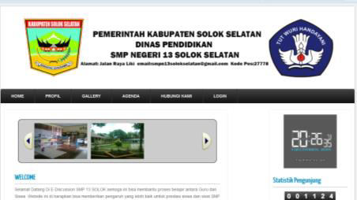

Gambar 1. Menu Utama

Tampilan Login Menu Admin

Untuk dapat melakukan akses data siswa dan guru, admin harus login terlebih dahulu. Tampilan menu log in dapat dilihat setelah mengklik log in dan mengisi data user seperti pada gambar 2.
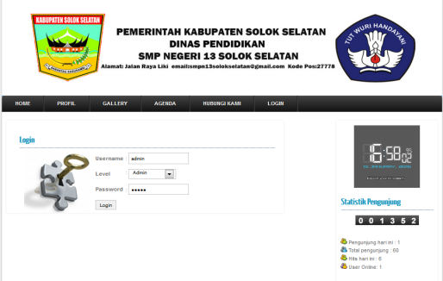

Gambar 2. Login Menu Admin

Tampilan Menu setelah Login

Form admin terdiri dari beberapa menu. Menu-menu pada form admin ini berfungsi agar admin dapat mengedit, entry data, hapus data, dan menambahkan data. Menu-menu yang terdapat pada form admin antara lain: home, manajemen sekolah, manajemen user, media, interaksi dan hubungi kami. Tampilan log in menu admin setelah log in dapat dilihat setelah log in dan kemudian akan tampil seperti gambar 3.

Gambar 3. Menu Setelah Login
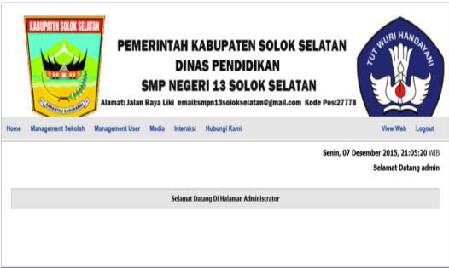

Tampilan Edit Profil

Didalam program ini juga terdapat menu edit profil pada admin yang berfungsi agar admin dapat melakukan penambahan, pengeditan, dan penghapusan profil. Untuk masuk kedalam edit profil admin terlebih dahulu klik manajemen sekolah dan edit profil seperti pada gambar 4.
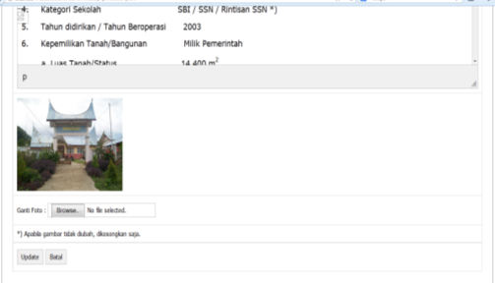

Gambar 4. Edit Profil

Tampilan Manajemen Kelas

Form manajemen kelas pada admin ini berfungsi agar admin dapat melakukan penambahan, pengeditan, dan penghapusan kelas. Untuk masuk ke dalam manajemen kelas terlebih dahulu klik manajemen sekolah dan manajemen kelas, seperti pada gambar 5.

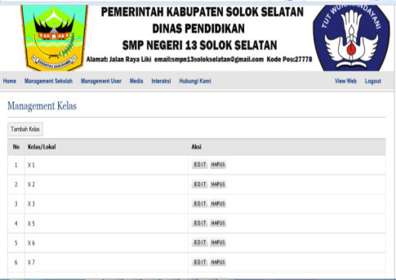

Gambar 5. Manajemen Kelas

Tampilan Manajemen Study

Form manajemen study pada admin ini berfungsi agar admin dapat melakukan penambahan, pengeditan, dan penghapusan pelajaran. Untuk masuk ke dalam manajemen study terlebih dahulu klik manajemen sekolah dan manajemen study, seperti gambar 6.
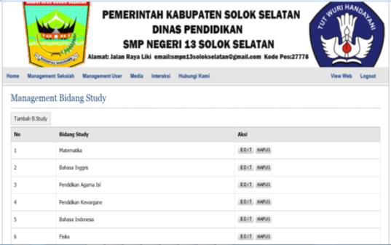

Gambar 6. Manajemen Study

Tampilan Manajemen Guru

Form manajemen guru pada admin ini berfungsi agar admin dapat melakukan penambahan, pengeditan, dan penghapusan data guru. Untuk masuk ke dalam manajemen guru terlebih dahulu klik manajemen user dan manajemen guru, seperti pada gambar 7.

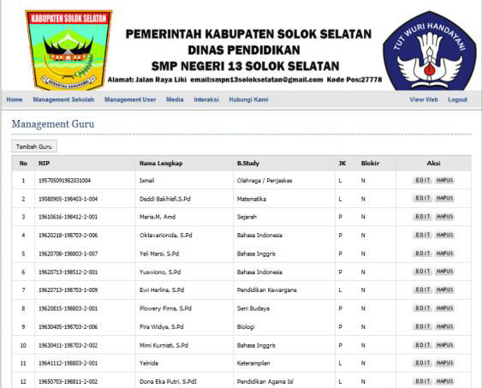

Gambar 7. Manajemen Guru

Tampilan Manajemen Siswa

Form manajemen siswa pada admin ini berfungsi agar admin dapat melakukan penambahan, pengeditan, dan penghapusan data siswa. Untuk masuk ke dalam manajemen siswa terlebih dahulu klik manajemen user, seperti pada gambar 8.
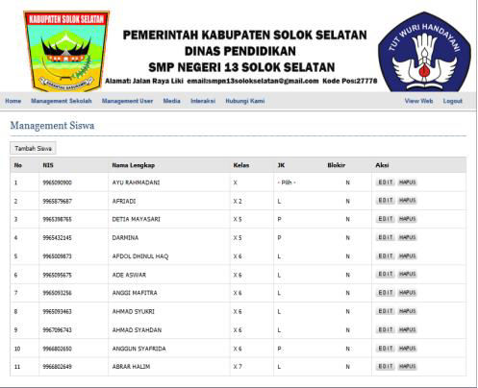

Gambar 8. Manajemen Siswa

Tampilan Album pada Admin

Form album pada admin ini berfungsi agar admin dapat melakukan penambahan, pengeditan, dan penghapusan data album foto. Untuk, masuk ke dalam album admin terlebih

dahulu klik media dan album, seperti pada gambar 9.
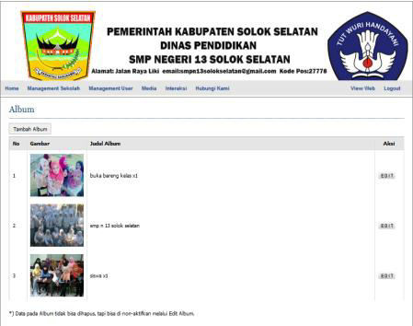

Gambar 9. Tampilan Album

Tampilan Galeri Foto

Form galeri foto pada admin ini berfungsi agar admin dapat melakukan penambahan, pengeditan, dan penghapusan galeri foto. Untuk, masuk ke dalam galeri foto terlebih dahulu klik media dan galeri foto, seperti pada gambar 10.
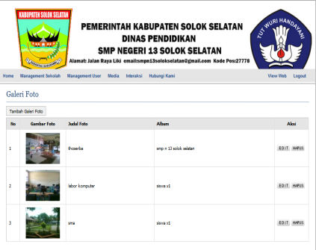

Gambar 10. Galeri Foto

Tampilan Agenda pada Admin

Form agenda pada admin ini berfungsi agar admin dapat melakukan penambahan, pengeditan, dan penghapusan data agenda. Untuk, masuk ke dalam agenda terlebih dahulu klik interaksi dan agenda, seperti pada gambar 11.

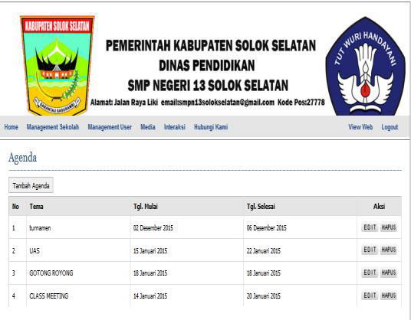

Gambar 11. Tampilan Agenda

Tampilan Download pada Admin

Form download pada admin ini berfungsi agar admin dapat melakukan penambahan, pengeditan, dan penghapusan data download. Untuk masuk ke dalam download terlebih dahulu klik interaksi dan download, seperti pada gambar 12.
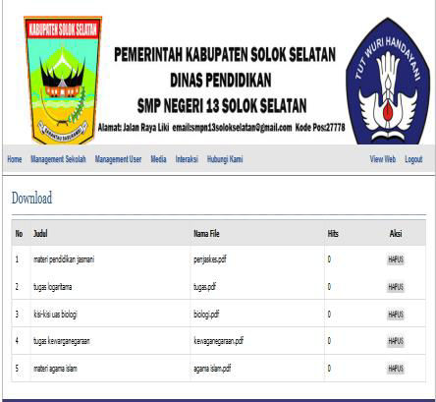

Gambar 12. Tampilan Dowload

Tampilan Hubungi Kami

Form hubungi kami pada admin ini berfungsi agar admin dapat membalas dan mengirimkan informasi kepada siswa dan guru atau membalas pertanyaan atau pesan- pesan yang dikirim guru. Tampilan hubungi

kami dapat dilakukan setelah mengklik hubungi kami seperti pada gambar 13.
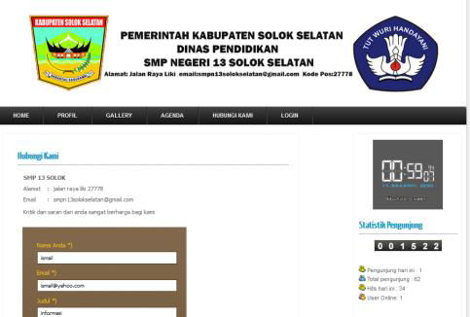

Gambar 13. Pengiriman Pesan Hubungi Kami

Home hubungi kami digunakan dengan memakai email oleh guru dan siswa dan juga admin yang akan membalas pesan-pesan yang diterima. Tampilan hubungi dapat dilakukan dengan mengklik nama email guru atau admin seperti pada gambar 14.
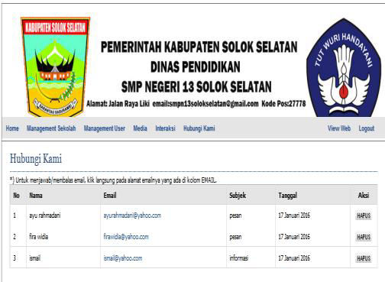

Gambar 14. Hubungi Kami pada Admin

Tampilan Login Menu Guru

Untuk dapat melakukan akses data siswa, guru harus login terlebih dahulu. login dapat dilakukan dengan mengklik tombol login dan mengisi data login seperti gambar
15.

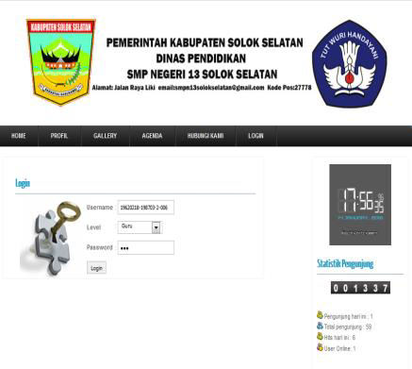

Gambar 15. Login Menu Guru

Tampilan List Pertanyaan

Form list pertanyaan pada guru ini berfungsi agar guru dapat melihat pertanyaan yang di ajukan siswa. Tampilan ini dapat dilihat setelah mengklik tombol list pertanyaan seperti gambar 16.
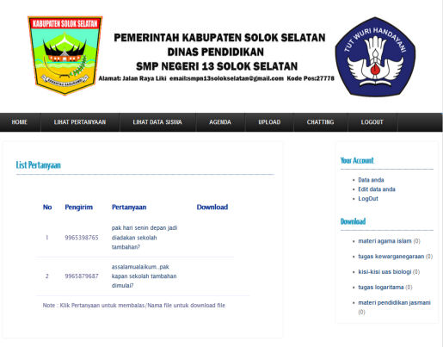

Gambar 16. List Pertanyaan

Tampilan Daftar Data Siswa pada Guru

Form daftar data siswa pada guru ini berfungsi agar guru dapat melihat data-data siswa. Tampilan daftar data siswa dapat dilihat setelah mengklik lihat data siswa seperti pada gambar 17.

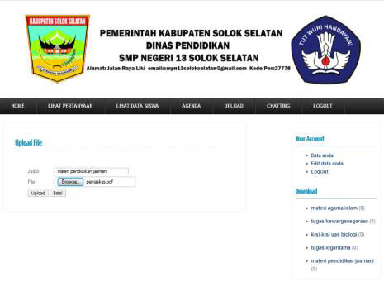

Gambar 17. Tampilan Data Siswa
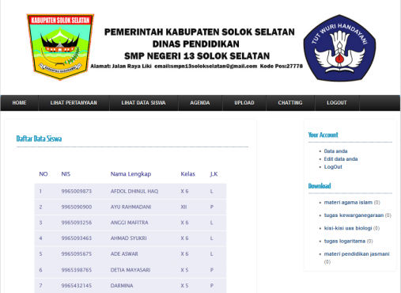

Tampilan Agenda pada Guru

Form agenda SMP 13 Solok Selatan pada guru ini berfungsi agar guru dapat melihat agenda sekolah SMP 13 Solok Selatan. Tampilan agenda SMP 13 Solok Selatan dapat dilihat setelah mengklik agenda seperti pada gambar 18.
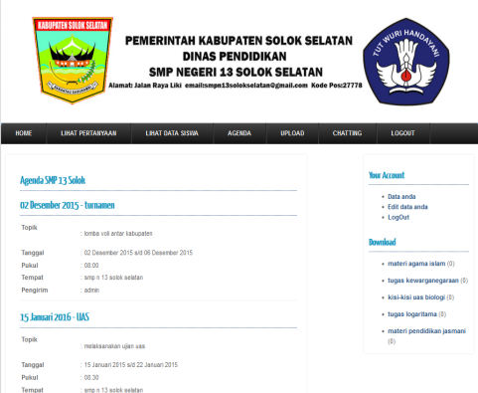

Gambar 18. Tampilan Agenda

Tampilan Upload File pada Guru

Form upload file pada guru ini berfungsi agar guru dapat mengupload bahan ajar yang akan di berikan kepada siswa. Untuk mengupload file guru harus mengklik tombol upload terlebih dahulu, seperti gambar
19.
Gambar 19. Upload File

Tampilan Login Menu pada Siswa

Untuk dapat melakukan akses pada sistem E-Discussion ini siswa harus login terlebih dahulu dengan cara mengisi data login, seperti pada gambar 20.
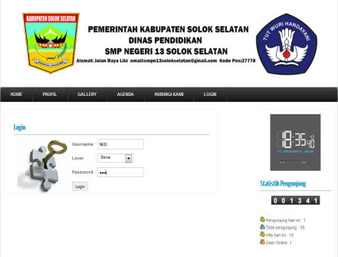

Gambar 20. Login Menu Siswa

Tampilan Menu Siswa setelah Login

Pada login menu siswa juga terdapat beberapa menu. Menu-menu pada form siswa ini berfungsi agar siswa dapat mengedit, entry data, cetak data ,hapus data, serta siswa mengedit data pribadi . Menu-menu yang terdapat pada login menu siswa antara lain : home, list guru, lihat jawaban, agenda, download dan chatting, seperti pada gambar
21.

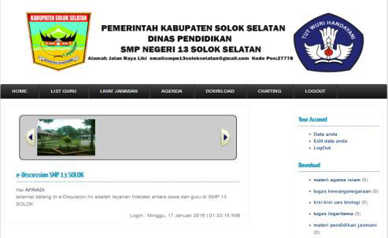

Gambar 21. Menu Siswa setelah Login

Tampilan List Guru SMP 13 pada Login

Siswa

dilihat setelah mengklik tombol lihat jawaban seperti pada Gambar 23.
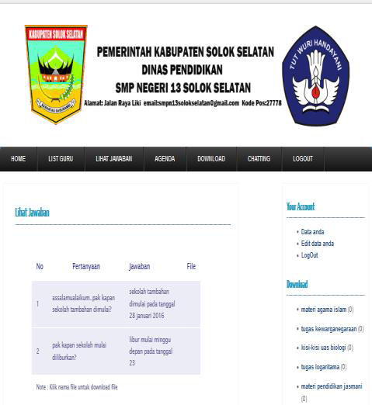

Form list guru SMP 13 Solok Selatan pada login siswa ini berfungsi agar siswa dapat melihat data-data guru. Tampilan list guru SMP 13 Solok Selatan dapat lihat setelah mengklik list guru seperti pada pada Gambar 22.
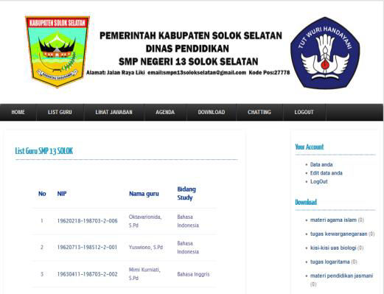

Gambar 22. List Guru

Tampilan Lihat Jawaban pada Siswa

Form lihat jawaban pada login siswa ini berfungsi agar siswa dapat melihat jawaban pertanyaan yang ditanyakan kepada guru melalui chatting. tampilan lihat jawaban pada login siswa dapat
Gambar 23. Lihat Jawaban

Tampilan Agenda SMP 13 Solok Selatan

Form agenda SMP 13 Solok Selatan login siswa ini berfungsi agar siswa dapat melihat agenda sekolah. Tampilan agenda SMP 13 Solok Selatan dapat dilihat setelah mengklik agenda seperti pada gambar 24.
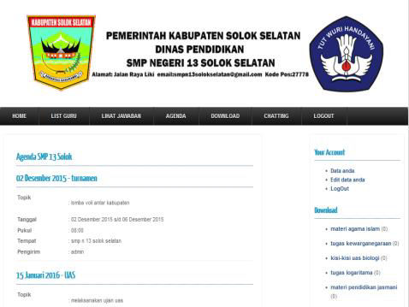

Gambar 24. Agenda

Tampilan Chatting SMP 13 Solok Selatan

Form chatting SMP 13 Solok Selatan pada login siswa ini berfungsi agar siswa dapat melakukan komunikasi langsung dengan guru dan bertanya jika ada pelajaran yang tidak dimengerti. Tampilan chatting SMP 13 Solok Selatan pada login siswa dapat

dilihat setelah mengklik chatting seperti pada gambar 25.
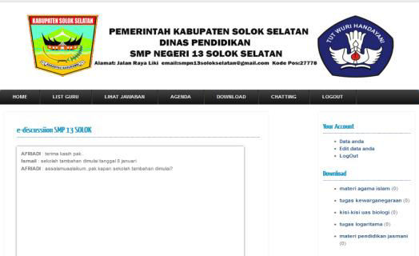

Gambar 25. Chatting

PENUTUP

Berdasarkan hasil rancangan dan pembahasan dalam program yang telah dilakukan, maka dapat disimpulkan bahwa: 1) dengan mempergunakan sistem yang lebih efektif dari sebelumnya dengan menggunakan sistem E-Discussion sebagai bentuk pengembangan dan pembaharuan pada sistem yang lama juga pemanfaatan dalam sistem pembelajaran dan informasi bagi siswa di SMP N 13 Solok Selatan, 2) dengan adanya E-Discussion dapat membantu mempermudah proses belajar mengajar dan mengenalkan proses belajar secara online kepada kepala sekolah, guru dan siswa di SMP N 13 Solok Selatan, 3) dengan diterapkannya E- Discussion ini dapat meningkatkan Aktifitas siswa dalam belajar, 4) dengan diterapkannya aplikasi E-Discussion ini dapat menyimpan data-data penting sekolah di SMP N 13 Solok Selatan dengan ukuran yang besar.
Selain itu, ada beberapa saran yang nantinya dapat dijadikan sebagai bahan pertimbangan lebih lanjut dalam upaya
peningkatan pembelajaran di bidang komputerisasi yang diterapkan dalam dunia pendidikan, antara lain: 1) agar e-discussion dapat digunakan dan disempurnakan secara keseluruhan dan berkesinambungan, maka diperlukan tenaga pelaksana yang mengerti dengan sistem informasi yang dikembangkan,
2) e-discussion dapat menampilkan informasi dan menampilkan kegiatan yang dilakukan oleh sekolah, untuk itu diperlukan tenaga IT yang mendokumentasikan setiap kegiatan pembelajaran agar e-discussion dapat berjalan sesuai dengan yang diinginkan, 3) diharapkan ada tenaga IT yang merawat kinerja sistem e- discussion SMP N 13 Solok Selatan dalam menjalankan sistem agar sistem berjalan dengan baik dan aman.

DAFTAR PUSTAKA

Jogiyanto, H.M. 2005. Sistem Teknologi

Informasi. Yogyakarta : ANDI.

Kadir, Abdul. 2002. Dasar Pemograman WEB Dinamis Menggunakan PHP. Yogyakarta : andi.

Madiun, Madcoms. 2012. Adobe Dreamweaver CS6 dan PHP –MySQL untuk Pemula. Penerbit Andi. Yogyakarta.

Munawar. 2005. Pemodelan Visual Dengan

UML. Yogyakarta : Graha Ilmu.

Madcoms. 2009. Mahir Dalam 7 Hari Adobe

Dreamwever CS4

Pressman, Roger. 2012. Rekayasa Perangkat

Lunak. Yogyakarta : ANDI

Rosa A.s dan M.Shalahudin 2013.”Rekayasa

Perangkat Lunak”.Jakarta: Modula.

Sutarman S.kom. 2012. Konsep Sistem

Informasi. Yogyakarta : ANDI.

Sutabri, Tata.2012. Konsep Sistem Informasi.

Yogyakarta : ANDI

Tohari, Hamim.2014. Astah. Yogyakarta : ANDI

